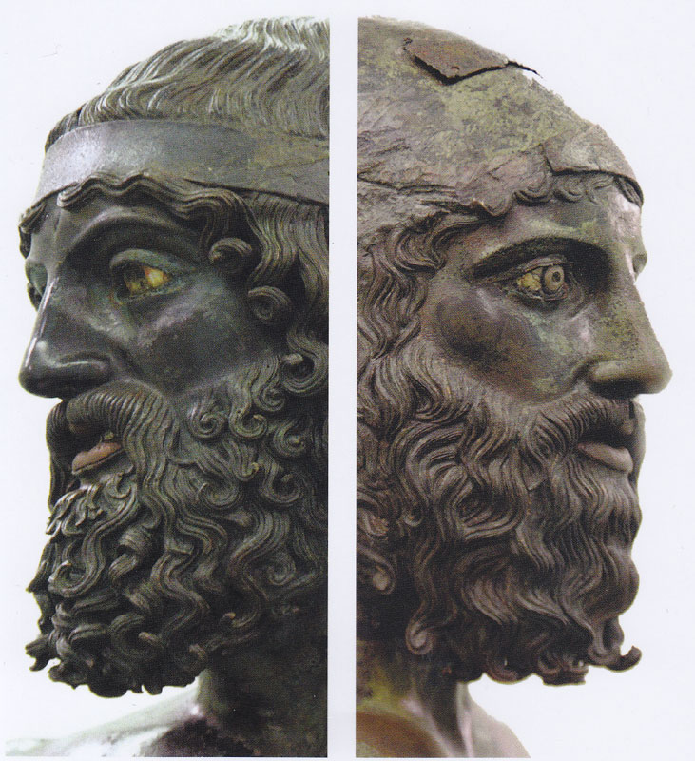
Mestre 12.12.14
Carissimo Giorgio,
non ho risposto subito al tuo scritto ( che mi dà sempre una gran carica ) per una serie di richieste, cui dovevo sodisfare con sollecitudine. Sono tornato sano e salvo ed in terra meridionale ho trovato solamente queste due … belle faccie di bronzo, le altre sono solamente solari ed estremamente cordiali, come mi avessero conosciuto da sempre e con desiderio espresso che … restassi per formare un perfetto trio … di Riace. Lo Stretto di Messina superiore alla sua fama!
Quanto mi dici ti onora ( come sempre ). Il mio augurio è … universale nel tempo e nello spazio. Mi farò risentire per Natale. Salutami tutti, specialmente quelli della vecchia .. armata A.
Con amicizia.
P. Secondo

